Лабораторна робота №2. Вступ до програмування. Основи debug процесу.

1 Вимоги

1.1 Розробник
- Журавльов Ярослав Юрійович;
- студент групи КІТ-120а;
- 19-окт-2020

1.2 Загальне завдання
Додати до проекту simple_project тип тварини «Людина». Скористатися відлагодником. Зафіксувати зміни.

1.3 Індивідуальне завдання

2. Опис роботи
1, 2, 3. Клонування репозиторіїв. Фіксація змін.
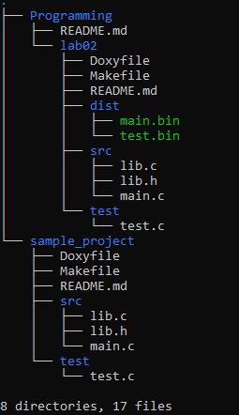

4. Додавання тварини “Людина”
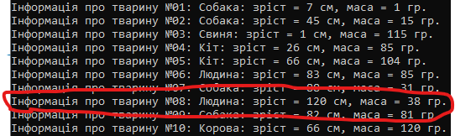
5. Робота з відлагодником(використання gdb)
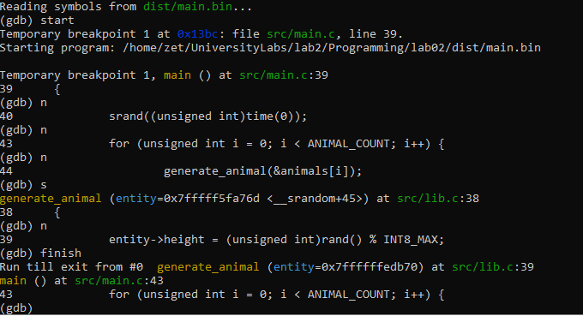
/
n – виконання наступного рядка(використовуємо як step over)
s – крок з заходом у функцію (step in)
finish – крок з виходом (step out)
6. git commit, git push
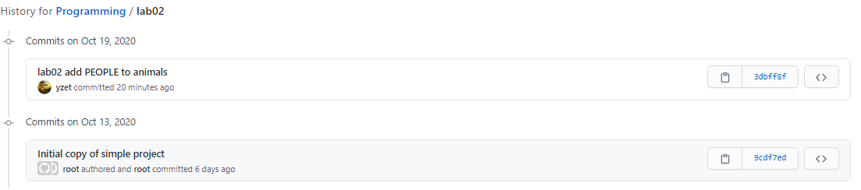

7. Компіляція з та без інформації про відлагодження
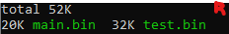
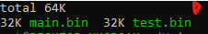

Розмір файлу main.bin суттєво зменшився

Висновки:
При виконанні данної лабороторної роботи було набуто навички використання git hub,
змінення програм на C, використання відлагодника, набуто поняття про різницю між типами компіляції.

